Tak można zoptymalizować opony, zwiększyć bezpieczeństwo i oszczędzić pieniądze

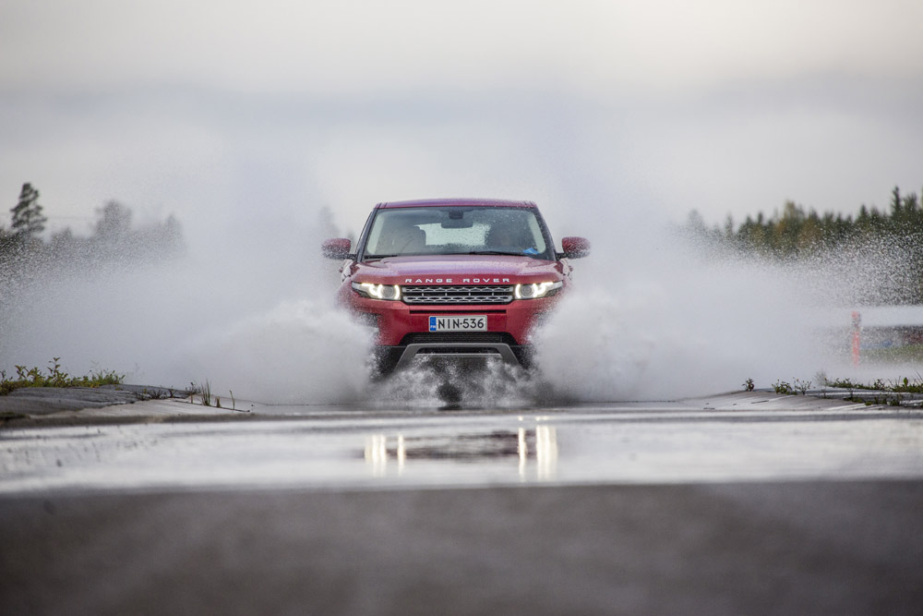
Zużyte opony o grubości bieżnika poniżej czterech milimetrów podnoszą ryzyko aquaplaningu. Prawidłowe ciśnienie powietrza zwiększa wytrzymałość opon, obniża zużycie paliwa i zapewnia większy komfort jazdy. Nokian Tyres radzi — spokojna jazda pozwala osiągać większe przebiegi, opony o niskim oporze toczenia oszczędzają paliwo.

Zużyte opony nie zapewniają bezpieczeństwa podczas jazdy po mokrej nawierzchni, grubość bieżnika poniżej czterech milimetrów grozi aquaplaningiem. Prawidłowe ciśnienie powietrza w ogumieniu zmniejsza zużycie, zwiększa bezpieczeństwo, oszczędza paliwo i poprawia komfort jazdy. Jeżeli kierowca jeździ spokojnie i unika niepotrzebnego hamowania, opony wystarczają na dłużej. Opony o niskim oporze toczenia pozwalają zaoszczędzić kilka setek euro. Nokian Tyres, specjalista od opon z Finlandii, zaleca: markowe opony wysokiej jakości o wysokim poziomie bezpieczeństwa to dobry wybór.

Wyższy poziom bezpieczeństwa: zamiana opon przednich na tylne

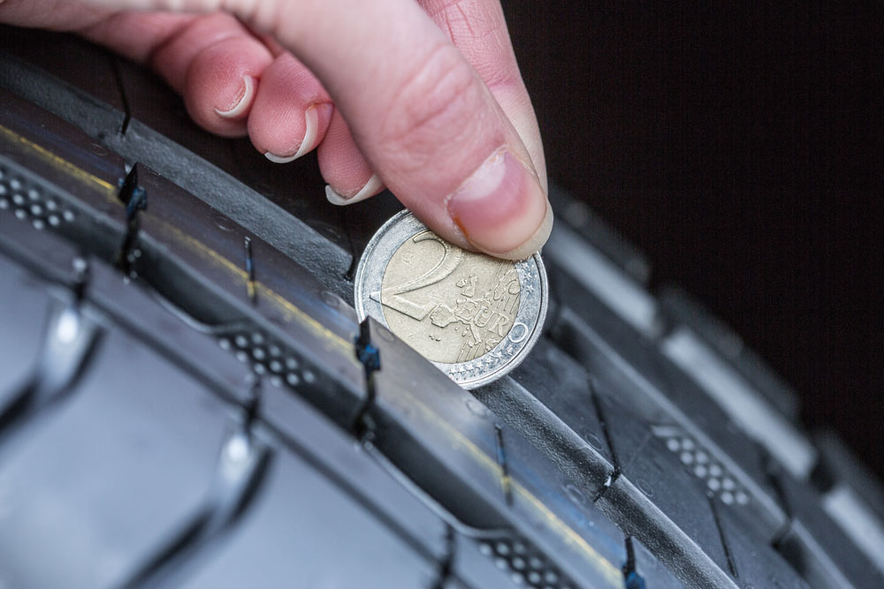
W celu zapewnienia optymalnego bezpieczeństwa opon letnich kierowca powinien sprawdzać regularnie zużycie, ciśnienie powietrza i głębokość bieżnika. Opona z bieżnikiem o grubość poniżej czterech milimetrów nie zapewnia bezpieczeństwa w czasie deszczu, ponieważ przyczepność na mokrej nawierzchni i odporność na aquaplaning drastycznie się zmniejsza. Z testów przeprowadzonych przez Nokian wynika, że przy jeździe na zużytych oponach aquaplaning zaczyna się już przy prędkości 76 km/h, natomiast w przypadku nowych opon dopiero przy 96 km/h. Dotyczy to sytuacji, kiedy grubość bieżnika jest mniejsza niż 1,6 mm, a na jezdni znajduje się 5 mm wody.

„Koła napędowe zużywają się znacznie szybciej niż nienapędowe” — wyjaśnia Matti Morri, kierownik serwisu technicznego Nokian Tyres. W celu wyrównania zużycia kierowca powinien w połowie sezon zamienić opony przednie na tylne i odwrotnie.”

Bieżnik opon może także nierównomiernie się zużywać. Nawet gdy grubość bieżnika na barku zewnętrznym wynosi sześć milimetrów, rowki od wewnątrz mogą być praktycznie starte. Powodem silnego ścierania jest często zbyt niskie ciśnienie powietrza w oponie, nieprawidłowe ustawienie kąta skrętu lub uszkodzenie amortyzatorów.

Prawidłowe ciśnienie powietrza zwiększa komfort jazdy

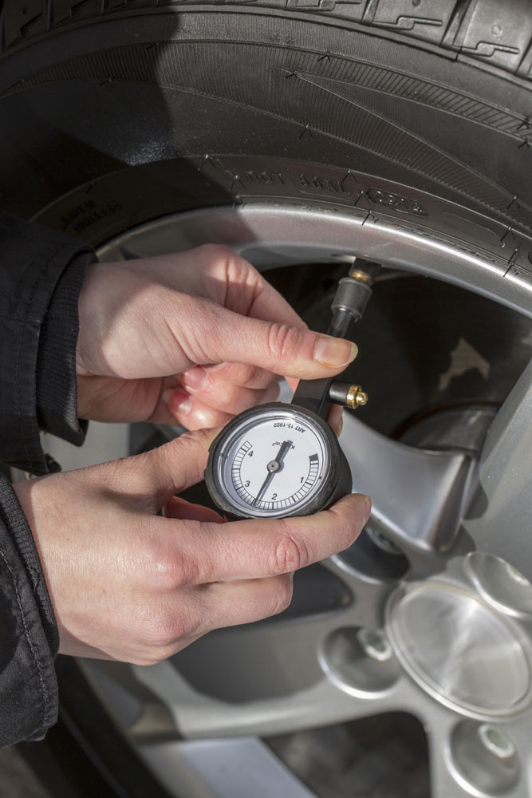
Jazda z ciśnieniem powietrza dostosowanym do modelu samochodu i dopasowanym do stopnia jego załadowania zwiększa poziom bezpieczeństwa, wytrzymałość, obniża zużycie paliwa, a w szczególności poprawia komfort jazdy. „Opony z prawidłowym ciśnieniem toczą się w komfortowy sposób i zapewniają dobre prowadzenie” — argumentuje Morri, ekspert od opon w firmie Nokian. Kiedy ciśnienie jest za wysokie, opony nie uginają się pod samochodem, co pogarsza komfort jazdy. A gdy ciśnienie jest za niskie, auta nie prowadzi się pewnie i bezproblemowo.

Spokojna jazda zmniejsza zużycie opon

Styl jazdy istotnie wpływa na zużycie opon. Opony wytrzymują dłużej, jeżeli kierowca jeździ płynnie i unika niepotrzebnego hamowania. Prawidłowe ciśnienie powietrza wyraźnie zmniejsza zużycie ogumienia. „Ciśnienie w oponach musi być zawsze dostosowane do obciążenia pojazdu. Przed wyjazdem na urlop z całkowicie załadowanym bagażnikiem ciśnienie powietrza należy zwiększyć” — radzi Morri. Kiedy ciśnienie w oponach jest za niskie, prowadzenie samochodu jest trudniejsze, a opony łatwiej się odkształcają. To skutkuje wytwarzaniem dodatkowego ciepła i zwiększonym zużyciem.

Oszczędność kilku setek euro na paliwie

Jeżeli kierowca chce oszczędzić paliwo, powinien wybrać opony o możliwie najniższym oporze toczenia. „Wybór opon o niskim oporze toczenia z prawidłowym ciśnieniem powietrza pozwala zaoszczędzić do pół litra paliwa na sto kilometrów. To daje 64 euro oszczędności na 10 000 km w lecie przy koszcie paliwa 1,28 euro za litr Super 95 E10. W przypadku użytkowania opon przez cztery lata można zaoszczędzić 256 Euro i 200 litrów paliwa” — oblicza Morri, specjalista od opon w firmie Nokian Tyres.

Najważniejsze informacje o odpowiednim ogumieniu w dowodzie rejestracyjnym (karcie pojazdu)

Co oznacza ogumienie 205/55 R 16 94 V XL w dowodzie rejestracyjnym (karcie pojazdu)? Ta kombinacja liczb i liter informuje o typie opon pasującym do pojazdu. Juha Pirhonen, kierownik działu rozwoju produktów w Nokian Tyres, objaśnia najważniejsze symbole.

„Litera V oznacza indeks prędkości, czyli maksymalną prędkość 240 km/h, z którą można jechać na oponach. Przy wyborze indeksu prędkości kierowcy powinni uwzględniać zalecenia producenta samochodu. Niższy indeks prędkości, taki jak H z maksymalną prędkością 210 km/h, może pogarszać prowadzenie, czyli sterowanie; wyższy indeks, taki jak W z maksymalną prędkością 270 km/h, obniża komfort jazdy.

205 to szerokość opony w milimetrach. 55 to wysokość opony wyrażona w procencie szerokości jej przekroju. Jeżeli z karty pojazdu wynika, że dopuszczalna jest również wartość 225/45, można również kupić opony szersze o 20 milimetrów o znacznie mniejszym przekroju. Szeroka opona zapewnia lepszy komfort jazdy niż opona węższa o większym przekroju i reaguje bardziej bezpośrednio na ruchy kierownicy” — objaśnia specjalista od produktów Nokian, Juha Pirhonen. „Szeroka opona nadaje się dla kierowców oczekujących szybkich reakcji na ruchy kierownicy i sportowego stylu jazdy. Z drugiej strony na szerszej oponie jeździ się gorzej, gdy w jezdni są koleiny, dlatego kierowca oczekujący komfortu powinien wybrać węższe opony o większym przekroju. Ponadto węższa opona jest bezpieczniejsza na mokrej drodze, ponieważ lepiej usuwa wodę niż szersza.”

Opony nie powinny mieć więcej niż sześć lat. Dlatego, że starsze opony charakteryzują się wyraźnie gorszą przyczepnością na mokrej nawierzchni, ponadto guma kruszeje — ostrzega firma Nokian. Cztery ostatnie cyfry numeru DOT na boku opony wskazują datę produkcji. 1314 oznacza: wyprodukowano w 13 tygodniu 2014 roku.

W sklepach oponiarskich opony Nokian do wymiany są dostępne także jako kompletne koła na felgach.

Porady dotyczące bezpiecznej jazdy

Sprawdzać ciśnienie w oponach co trzy tygodnie na zimnych oponach, ponieważ może z nich ulatywać powietrze.

Ustawiać ciśnienie w oponach na wyższe o 0,2 bar od zalecanego przez producenta. To pozwala oszczędzić paliwo.

Zamieniać opony przednie na tylne w połowie sezonu, dzięki czemu wystarczają na dłużej.

http://www.nokiantyres.com/produkty
Sieć serwisów samochodowo-oponiarskich Vianor należąca do firmy Nokian Tyres:
http://vianor.pl/

Redakcja: Dr Falk Köhler

Fotografie

Nokian_Tyres_Test_Center_in_Nokia_015.jpg Podpis pod zdjęciem:

Zużyte opony o grubości bieżnika poniżej czterech milimetrów drastycznie zwiększają ryzyko aquaplaningu, ponieważ mają zbyt małą przyczepność na mokrej nawierzchni Zdjęcie: Nokian Tyres

Nokian_Tyres_Summer_Season_2014_004.jpg Podpis pod zdjęciem:

Sprawdzać grubość bieżnika przy użyciu monety o nominale 2 euro: jeżeli 4-milimetrowa srebrna krawędź jest niewidoczna, grubość bieżnika jest wystarczająca Zdjęcie: Nokian Tyres

Nokian_Tyres_Summer_Season_2014_003.jpg Podpis pod zdjęciem:

Prawidłowe ciśnienie w oponach zmniejsza zużycie, zwiększa poziom bezpieczeństwa, oszczędza paliwo i zapewnia większy komfort Zdjęcie: Nokian Tyres

Opony Nokian — zdjęcia do pobrania: Niebezpieczeństwo aquaplaningu, Kontrola grubości bieżnika, Kontrola ciśnienia powietrza w oponach:
www.nokiantyres.com/summerseasonCE

Wideo
Opony letnie Nokian Line - pliki wideo do pobrania:
http://youtu.be/YbsERA80v18

Dalsze informacje

Opony Nokian otrzymują ocenę „dobrą” w teście opon letnich 2014 klubu ADAC i organizacji konsumenckiej Stiftung Warentest:
http://www2.nokiantyres.com/media-release-pl?id=62429046&year=2014&group=

Opony letnie Nokian zapewniają wysoki poziom bezpieczeństwa i zadowolenia nawet w najbardziej wymagających warunkach letnich:
http://www2.nokiantyres.com/media-release-pl?id=58377277&year=2014

Test na sukces opon Nokian (in english):

www.nokiantyres.com/test-success

Źródła:

Miesięczne średnie ceny paliwa Europa (Deutscher Automobilclub ADAC)
http://www.adac.de/infotestrat/adac-im-einsatz/motorwelt/benzinpreis_ausland.aspx

Firma Nokian Tyres to światowy lider w zakresie opon zimowych, wielokrotny zwycięzca testów, prekursor opon zimowych i producent opon klasy premium

Firma Nokian Tyres jako światowy lider w zakresie opon zimowych, wielokrotny zwycięzca testów i producent opon klasy premium, oferuje najbezpieczniejsze opony do jazdy w warunkach nordyckich. Wysoka jakość innowacyjnych fińskich opon Nokian do pojazdów osobowych i ciężarowych oraz ciężkich maszyn użytkowych daje się odczuć szczególnie podczas jazdy po ośnieżonej nawierzchni, w surowym klimacie, a także w trudnych warunkach drogowych, stanowiąc o trwałej wartości dodanej tych opon. Firma Nokian projektuje, testuje i opatentowuje innowacyjne opony od 80 lat. Poza tym Nokian oferuje również opony zaprojektowane specjalnie dla zmiennych warunków pogodowych i dużych prędkości jazdy po autostradach. Opony Nokian są bardzo bezpieczne, przyjazne dla środowiska i pozwalają na oszczędność paliwa. Firma jest numerem 1 pod względem rozpoznawalności marki i uznania jej wartości w Skandynawii oraz Rosji; cechuje ją nietypowy, pozytywny image.

Opony zimowe Nokian zwycięzcą testów

Opony zimowe Nokian NR zostały zoptymalizowane do warunków w Polsce i zostały zwycięzcą testów, a także zanotowały wiele innych sukcesów. Opona zimowa Nokian WR D3 uzyskała najlepszą ocenę „dobrą” i została dzięki temu określona jako „szczególnie godna polecenia” w teście opon zimowych 2013 niemieckiego automobilklubu ADAC i organizacji konsumenckiej „test Stiftung Warentest”, znajdując się w ten sposób wśród najlepszych. „auto motor sport” ocenia opony Nokian WR D3 jako „szczególnie godne polecenia”. Nowa opona zimowa Nokian WR SUV 3 High Performance zwyciężyła w wielkim teście opon zimowych przeznaczonych do samochodów typu SUV 2013 niemieckiego magazynu motoryzacyjnego „OFF ROAD”, uzyskując notę „szczególnie godna polecenia”.

Opony zimowe Nokian zwyciężają w testach opon zimowych 2012 magazynów „Auto Bild”, „auto motor sport” i „AUTOStraßenverkehr” z najlepszymi ocenami „wzorowe”, „szczególnie godne polecenia” i „bardzo dobre”. Opony zimowe Nokian zajęły pierwsze miejsca w ponad 20 testach opon zimowych organizowanych ostatniej zimy przez niemieckie i europejskie czasopisma motoryzacyjne. Fińskie opony otrzymują notę „dobrą” od niemieckiego automobilklubu ADAC i organizacji konsumenckiej „test Stiftung Warentest”.

Opony zimowe Nokian ustanawiają nowy światowy rekord Guinessa maksymalnej prędkości samochodu na lodzie — 335,713 km/h, zyskując przy tym miano najszybszych!

Opony Nokian uzyskały ocenę „dobrą” w teście opon letnich 2014 niemieckiego automobilklubu ADAC oraz niemieckiej organizacji konsumenckiej Stiftung Warentest, a także zwyciężyły w teście przeprowadzonym przez magazyn „OFF ROAD”

Opony letnie Nokian wielokrotnie wygrywały w testach, oferują wysokie bezpieczeństwo i oszczędzają paliwo. Opony letnie Nokian Line uzyskały najlepszą ocenę „dobrą” w teście opon letnich 2014 niemieckiego automobilklubu ADAC oraz niemieckiej organizacji konsumenckiej Stiftung Warentest i znalazły się w czołówce, zyskując miano „szczególnie godnych polecenia”. Tym samym odniosły podwójne zwycięstwo w dwóch najczęściej kupowanych rozmiarach opon dla samochodów kompaktowych i klasy średniej oraz dla małych samochodów. Zalety opon Nokian w teście ADAC: „+ bardzo dobrze wyważona opona, + dobra na mokrej i suchej nawierzchni”.

Opona Nokian Z SUV zwyciężyła w teście dużych opon letnich SUV 2014, przeprowadzonym przez niemiecki magazyn „OFF ROAD”, uzyskując najlepszą ocenę „SZCZEGÓLNIE GODNA POLECENIA”, a także w teście magazynu „SUV MAGAZIN”.

W 121 testach przeprowadzonych od jesieni 2011 do wiosny 2014 roku opony Nokian 70 razy zwyciężyły lub znalazły się w czołówce, a 51 razy otrzymały ocenę dobrą lub szczególnie godne polecenia” – i to tylko w Europie Środkowej.

Większe bezpieczeństwo dzięki innowacjom: Zimowy wskaźnik głębokości bieżnika z symbolem śnieżynki i wskaźnik głębokości bieżnika z ostrzeżeniem przed aquaplaningiem

Zimowy wskaźnik głębokości bieżnika w oponach zimowych Nokian WR, oznaczony symbolem śnieżynki, podaje głębokość bieżnika na skali od 8 do 4 milimetrów. Symbol śnieżynki jest widoczny do głębokości bieżnika wynoszącej 4 milimetry. Kiedy symbol ten przestaje być widoczny, należy wymienić opony zimowe na nowe. Na oponach zimowych i letnich rowki muszą być głębokie na przynajmniej 4 milimetry, aby zapewnić wystarczającą przyczepność na śniegu i zapobiec aquaplaningowi na mokrej nawierzchni i na błocie pośniegowym.

Wskaźnik głębokości bieżnika na oponach letnich Nokian podaje kierowcy głębokość bieżnika na skali od 8 do 3. Umieszczony na nim symbol kropli wody ostrzega przed niebezpieczeństwem aquaplaningu. Gdy wysokość bieżnika wynosi cztery milimetry, znak ostrzegawczy zanika, informując w ten sposób, że zagrożenie jest naprawdę poważne. Żaden inny producent opon nie może się pochwalić tym innowacyjnym rozwiązaniem.

Firma Nokian Tyres osiągnęła w 2013 roku obrót na poziomie 1521 milionów euro

Firma Nokian Tyres osiągnęła w 2013 roku obrót na poziomie 1521 milionów euro i zatrudniała ponad 4000 pracowników. W Europie Środkowej Nokian Tyres dysponuje należącymi do koncernu spółkami handlowymi w dziesięciu krajach. Do firmy należy również sieć sprzedaży opon Vianor z ponad 1200 punktami sprzedaży w 27 państwach.
http://www.nokiantyres.com/produkty
Sieć serwisów samochodowo-oponiarskich Vianor należąca do firmy Nokian Tyres:
http://vianor.pl/

Egzemplarz okazowy można otrzymać u Dr. Falk Köhler PR

Dalsze informacje:
www.facebook.com/nokiantyres
www.youtube.com/NokianTyresCom
www.twitter.com/NokianTyresCom
www.linkedin.com/company/nokian-tyres-plc
Blok kierowców:
http://hakkapedia.us/blog/en
Blok ekspertów Nokian Tyres:
http://nordictyreblog.com/

Kontakty z prasą:

Dr Falk Köhler PR
Dr Falk Köhler
Tel.: +49 (0) 40 54 73 12 12
Faks: +49 (0) 40 54 73 12 22

e-mail: Dr.Falk.Koehler@Dr-Falk-Koehler.de
www.Dr-Falk-Koehler.de
Ödenweg 59
22397 Hamburg
Niemcy

Egzemplarz okazowy można otrzymać u Dr. Falk Köhler PR

Dalsze informacje

Nokian Tyres s.r.o – kontakt bezpośredni:
Dieter Köppner, Managing Director Central Europe, telefon +420 222 507 761, E-mail dieter.koppner@nokiantyres.com

Marketing Manager Lukáš Líbal, Tel.: +420 222 507 759

e-mail: lukas.libal@nokiantyres.com
Sven Dittmann, mgr inż., Product Development Manager Central Europe, telefon +49 8143 / 444 850, E-mail sven.dittmann@nokiantyres.com
http://www.nokiantyres.com/produkty

Nokian Tyres plc – kontakt bezpośredni:
Development Manager Juha Pirhonen, Tel.: +358 10 401 7708

e-mail: juha.pirhonen@nokiantyres.com
Matti Morri, menedżer działu technicznej obsługi klienta, telefon: +358 10 401 7621

E-mail: matti.morri@nokiantyres.com
www.nokiantyres.com

